Министерство науки и высшего образования Республики Казахстан

ВКТУ им. Д.Серикбаева

Планирование спутниковых геодезических измерений

Образовательная программа: 6B07302 Геодезия и картография
Код дисциплины:
Количество кредитов: 5

Усть-Каменогорск, 2025

УДК 528

Кутубаева А.А. Методические указания для студентов, обучающихся по специальностям 6B07302 «Геодезия и картография» для выполнения курсового проекта по дисциплине «Спутниковые технологии» на тему «Планирование спутниковых геодезических измерений» . / Кутубаева А. А., Асылханова Ж.А., Рахымбердина М.Е./ВКТУ – Усть-Каменогорск, 2025 – стр.

Предлагаемые методические указания приведены в качестве основы для выполнения курсового проекта по предмету «Спутниковые технологии» на тему «Планирование спутниковых геодезических измерений». Приведены подробное описание работ и образцы результатов.

© | ВКТУ им. Д. Серикбаева, 2025

СОДЕРЖАНИЕ

Введение 4
1 Задание на курсовой проект 5
1.1 Подготовка курсового проекта 5
2 Порядок выполнения курсового проекта 6
2.1 Оценка текущего состояния группировок ГНСС 6
2.1 Определение приближенных координат места будущих ГНСС измерений 8
2.2. Определение схемы препятствий ГНСС измерений 9
2.3 Выбор даты, времени и оценка параметра «снижения точности» PDOP и определение оптимального времени проведения ГНСС измерений 10
2.4 Предсказание «космической» погоды на дату планируемых измерений 13
3 Требования к оформлению курсовой работы 17
Список литературы 18

Введение

Курсовая работа «Планирование спутниковых геодезических измерений» является итоговой работой по дисциплине «Спутниковые технологии».
Цель курсовой работы – проведение комплекса практических и вычислительных работ с целью определения наиболее оптимального времени
проведения высокоточных ГНСС измерений для заданной на местности точки и для заданной даты.
Основные задачи курсовой работы:
- знать основные понятия о спутниковых высокоточных наблюдениях,
- иметь понятие о геодезических методах обеспечения всего процесса;
- уметь оценить текущее состояние группировок ГНСС (ГЛОНАСС, GPS, Galileo,
Beidou);
- уметь определять приближенные координаты места будущих ГНСС измерений;
- уметь составлять схемы препятствий планируемых ГНСС измерений;
- уметь выбирать подходящие даты, времени и параметры «снижения точности» PDOP и определять оптимальное время проведения ГНСС измерений;
- уметь «предсказывать» «космическую» погоду на дату планируемых измерений;
- уметь использовать программное обеспечение для планирования ГНСС измерений.
По итогам выполнения курсовой работы студенты должны иметь представление о спутниковых группировках навигационных спутников ГЛОНАСС (РФ), GPS (США), GALILEO (Евросоюз) и BEIDOU (Китай). Определять какие препятствия могут оказать существенное влияние на качество геодезических ГНСС измерений и определение координат спутниковыми методами. Оценить преимущество использования совмещенных ГНСС систем (ГЛОНАСС + GPS, ГЛОНАСС + GPS + GALILEO) с точки зрения существенного увеличения доступных для измерений окон даже в случае большого количества препятствий при работе в условиях плотной городской застройки, в лесной местности или глубоких каньонах или карьерах.
К защите допускаются только полностью (до конца) выполненные работы.

1 Задание на курсовой проект

Задание на курсовой проект дается преподавателем. Точки наблюдений на местности выбираются индивидуально.
Курсовой проект составляется в следующем порядке:
1. Изучение теоретической части.
2. Выбор месторасположения планируемых спутниковых наблюдений на территории главного корпуса университета по адресу ул. Серикбаева, 19.
3. Определение приближенных координаты места с точностью до 10-15’, где будут проводится ГНСС измерения.
4. Определение местоположения спутников ГНСС
5. Составить схемы препятствий планируемых ГНСС измерений, «космической» погоды и тд.
6. Проведение непосредственно ГНСС наблюдений.
3. Анализ полученных данных.

1.1 Подготовка курсового проекта

Курсовой проект должен состоять из пояснительной записки с иллюстрациями, таблицами, фотографиями.
Пояснительная записка содержит следующие разделы:
1) общие сведения о методах спутниковых наблюдений;
2) данные планирования ГНСС измерений;
3) результаты полевых ГНСС измерений, схемы препятствий и тд;
4) анализ и оценка точности измерений;
5) список использованной литературы.

.

2 Порядок выполнения курсового проекта

2.1 Оценка текущего состояния группировок ГНСС

ГНСС - глобальные навигационные спутниковые системы, это комплексные электронно-технические системы, состоящие из совокупности наземного и космического оборудования, предназначенные для определения местоположения (географических координат и высоты) и точного времени, а также параметров движения (скорости и направления движения и т. д.) для наземных, водных и воздушных объектов.
В настоящее время полностью развернуты и успешно функционируют глобальные навигационные спутниковые системы ГЛОНАСС (РФ) и GPS (США), находятся в стадии развертывания GALILEO (Евросоюз) и BEIDOU (Китай).

1. Информацию о текущем состоянии и предстоящим регламентным работам с ГНСС ГЛОНАСС можно получить на сайте Информационно-аналитического центра ГЛОНАСС (https://glonass-iac.ru/glonass/zone/)

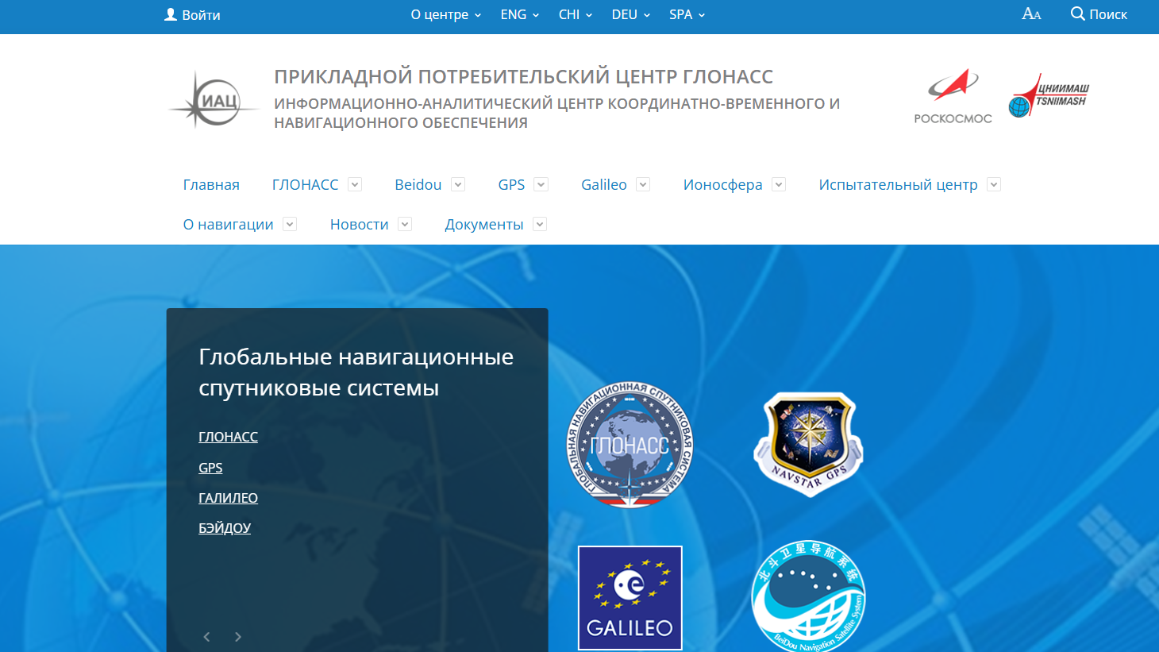
Рисунок 1- Сайт ГЛОНАСС

2. Информацию о текущем состоянии и предстоящим регламентным работам с ГНСС GPS можно получить на сайте Навигационно центра Береговой охраны США (U.S. Coast Guard Navigation Center) (http://www.navcen.uscg.gov). На этом сайте можно подписаться на регулярную рассылку бюллетеней о состоянии системы GPS.

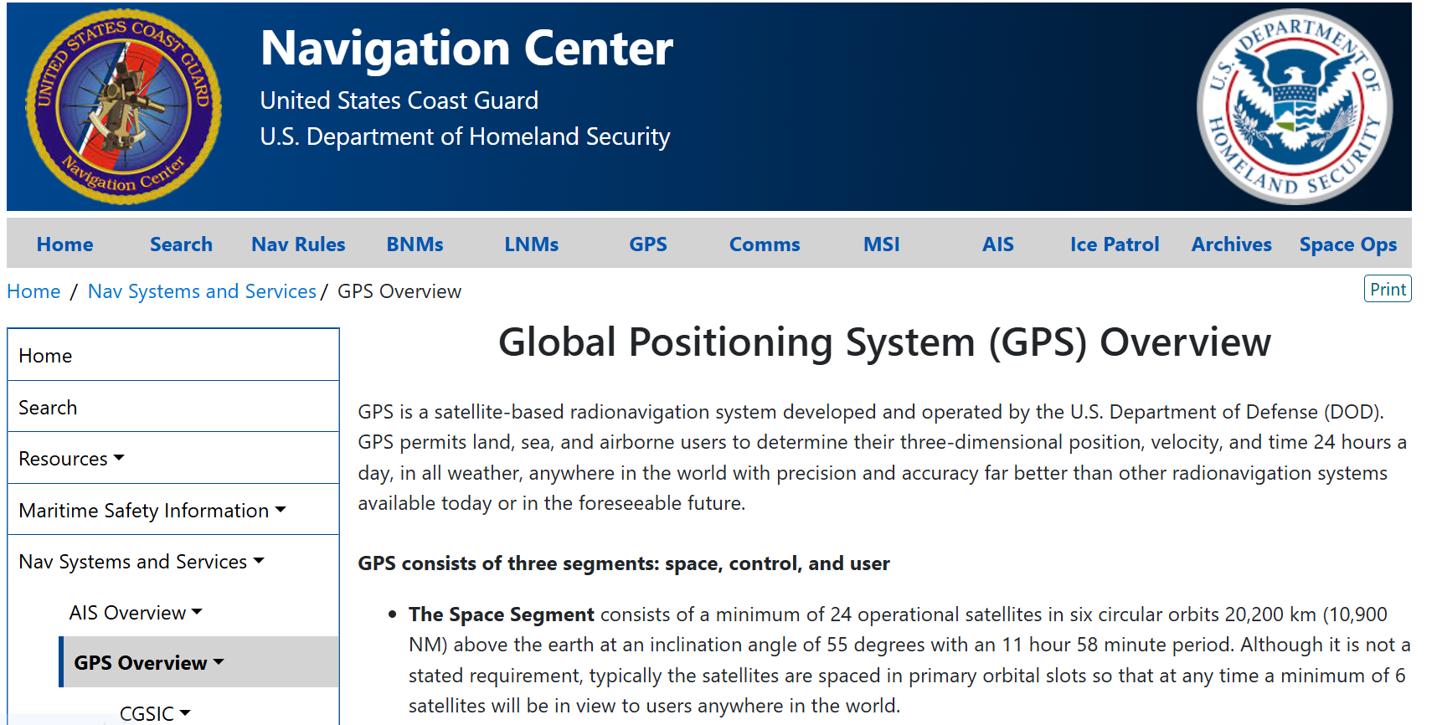
Рисунок 2 –Сайт U.S. Coast Guard Navigation Center

3. Информацию о системе GALILEO можно получить на сайте Европейского космического агенста
(http://www.esa.int/Our_Activities/Navigation/The_future_ _Galileo/What_is_Galile ).
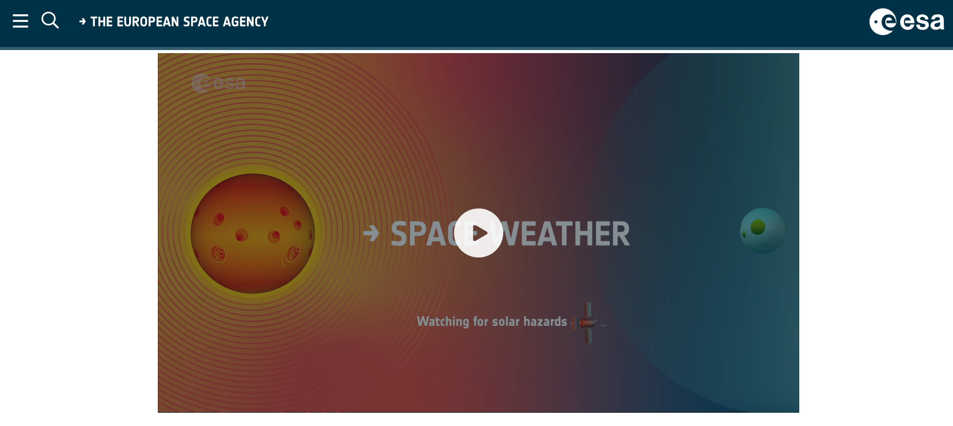
Рисунок 3 – Сайт GALILEO

4. Официальную информацию о группировке BEIDOU (Китай) можно получить на официальном сайте системы (http://en.beidou.gov.cn/ ).

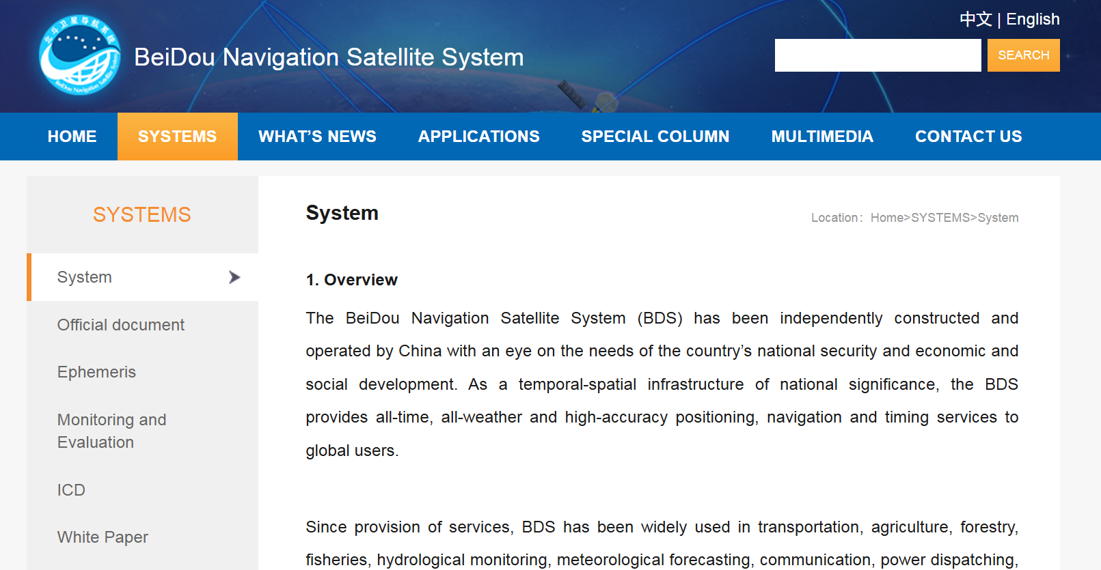
Рисунок 4 –Сайт BEIDOU

2.1 Определение приближенных координат места будущих ГНСС измерений

Для планирования ГНСС измерений требуется знать приближенные (с точностью до 10-15’) координаты места где будут проводится ГНСС измерения. Географические координаты с такой точностью можно получить по мелкомасштабным атласам и картам, либо с помощью программы Google Earth (http://www.google.com/earth/index.html ). Отыскав на электронной карте нужно место, можно считать требуемые значения географических координат (широта и долгота).

Кроме того, практически все современные коммуникаторы имеют встроенные функции GPS позиционирования, позволяющие определить координаты точки в натуре с точностью 5-10 метров (0.2 – 0.3 секунды дуги). При планировании сеансов совместных наблюдений на двух пунктах, требуется определить приближенные координаты обоих пунктов. Помимо плановых координат требуется знать приближенное значение высоты точки, которое также можно получить с карты.

2.2. Определение схемы препятствий ГНСС измерений

Препятствия для распространения сигналов ГНСС систем можно определить с помощью простого правила – там, где проходит дневной свет, там пройдет и сигнал ГНСС. Таким образом, здания, рельеф земной поверхности являются препятствиями для сигналов ГНСС, а деревья, источники радиосигналов могут частично блокировать сигналы ГНСС (рис. 5).

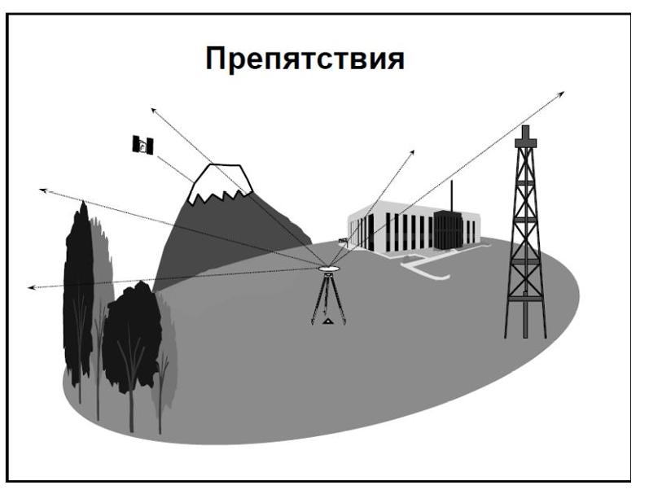

Рисунок 5- Препятствия для распространения сигналов ГНСС

Для построения схемы препятствий с помощью ПО Trimble Planning Software желательно оформить кроки с нумерацией и расположением основных точек препятствий (рис. 6). Для этих целей удобно использовать снимки высокого разрешения Google и панорамные снимки со смартфонов.

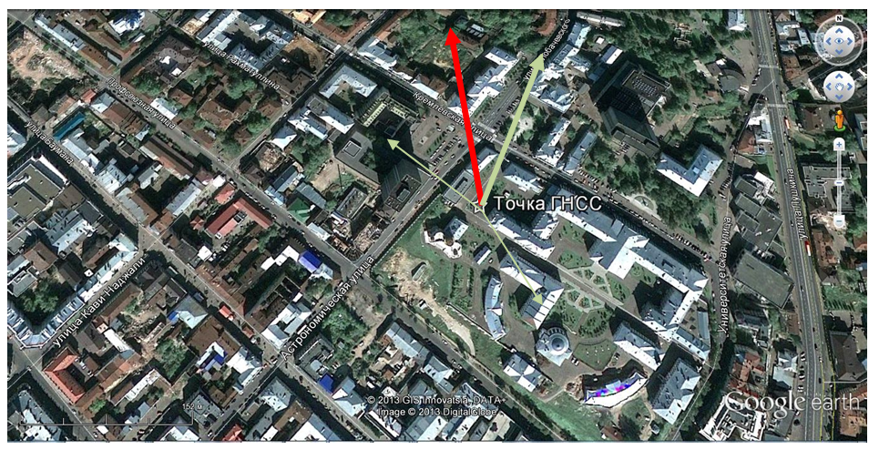
Рисунок 6 - Схема препятствия для распространения сигналов ГНСС по снимкам Google

2.3 Выбор даты, времени и оценка параметра «снижения точности» PDOP и определение оптимального времени проведения ГНСС измерений

Поскольку период обращения ГНСС спутников вокруг Земли составляет около 12 часов, их расположение на небесной сфере непрерывно меняется. Поэтому для проведения аккуратного планирования требуется указать точную дату и время, когда планируется проводить ГНСС измерения. Полученные при этом результаты будут актуальны в течении нескольких дней (до одной недели), а затем требуется обновить альманах и выполнить операцию планирования заново.
Основным параметром для оценки наилучшего времени для проведения ГНСС измерений является параметр PDOP (параметр «снижения точности» - Position Dilution Of Precision). Фактор (параметр) снижения точности:
• DOP - геометрический фактор качества обратной пространственной засечки
• DOP зависит от взаимного расположения спутников и приемника • DOP - это увеличительный фактор, который преобразует шум спутниковых измерений в шум конечного решения
• Чем ниже DOP, тем более точное решение (координаты)
• Чем выше DOP, тем менее точные координаты
• В геодезии чаще всего используют PDOP и RDOP
• PDOP = Позиционное снижение точности - показатель мгновенной геометрии НИСЗ
• RDOP = Относительное снижение точности - показатель изменения в геометрии НИСЗ за период наблюдений

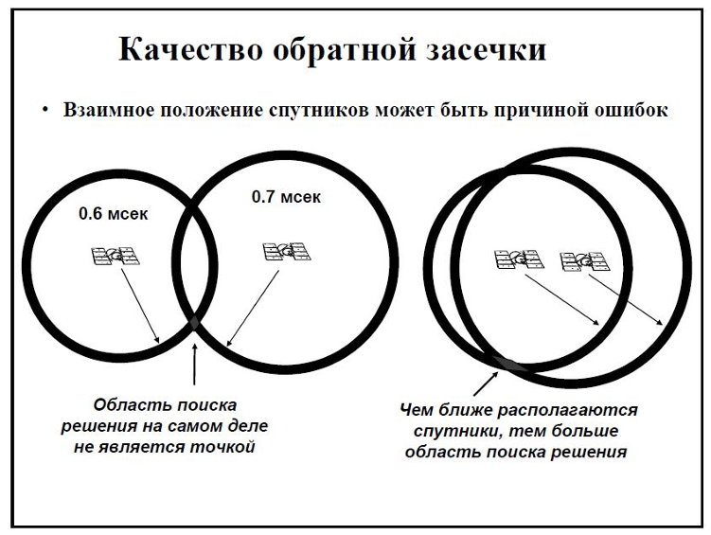

Рисунок 7 - Расположение спутников влияет на качество обратной засечки

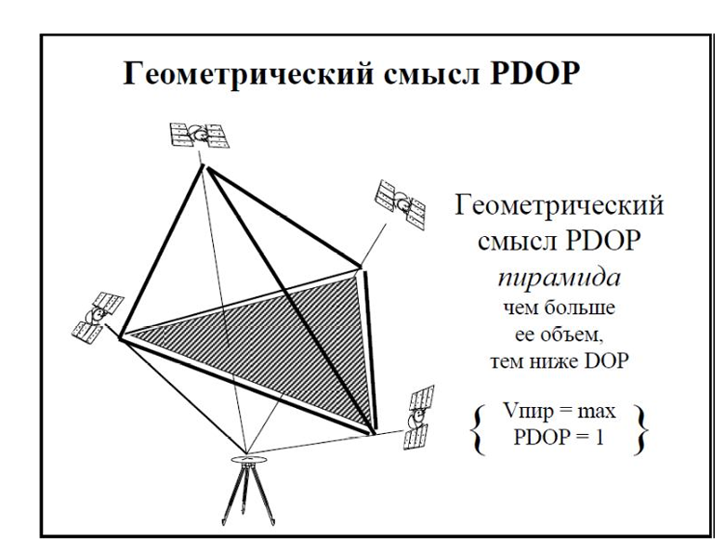
Рисунок 8 - Геометрический смысл параметра PDOP

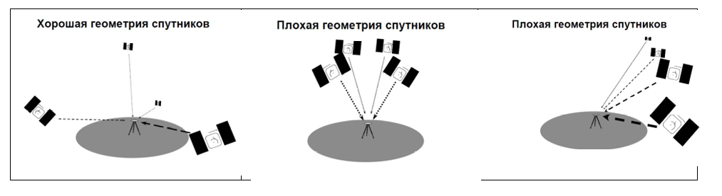

Рисунок 9 -Примеры «хорошей» и «плохой» геометрии расположения спутников

Для определения наилучшего и наихудшего времени для проведения ГНСС измерений можно использовать следующие простые критерии, зависящие от величины параметра PDOP:
1 < PDOP < 3 - отличная геометрия
3 < PDOP < 5 - хорошая геометрия
5< PDOP < 7 - удовлетворительная геометрия
7< PDOP < 12 - плохая геометрия
12 < PDOP - очень плохая геометрия

Значение параметра PDOP обычно сильно зависит от количества наблюдаемых спутников и при большом их числе, как правило, PDOP мал и это время оптимально для проведения ГНСС измерений (рис. 10).
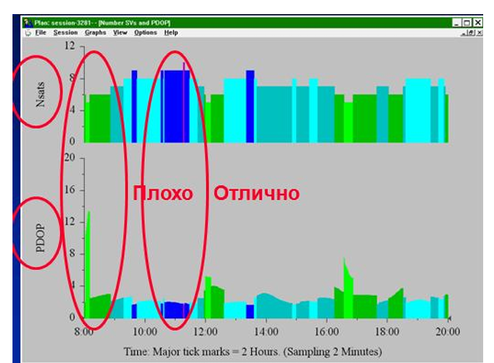

Рисунок 10 - Графики числа спутников и значения параметра PDOP

Важным параметром, влияющим на геометрию учитываемых при планировании спутников, является параметр «Угол отсечки» (Elevation Cutoff).

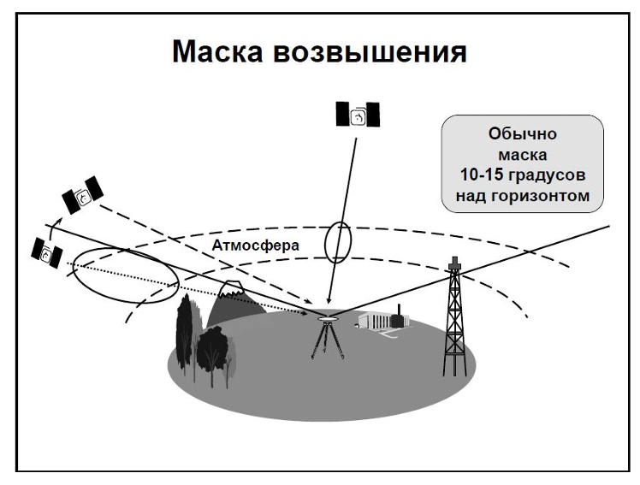

Рисунок 11 - Влияние угла отсечки (маски возвышения) на геометрию созвездия
Наблюдение ГНСС спутников на низких углах отсечки может существенно улучшить геометрию созвездия, однако сигналы от спутников на низких углах возвышения существенно деградируют при прохождении протяженных слоев ионосферы и тропосферы, поэтому их анализ и обработка зачастую бывают затруднительны.

2.4 Предсказание «космической» погоды на дату планируемых измерений

Другим важным фактором влияющим на качество ГНСС измерений является оценка параметров «космической погоды». Обычно качество измерений ухудшается с увеличением в ионосфере параметра полной концентрации свободных электронов (TEC – Total Electron Content). Параметр TEC имеет ярко выраженную суточную и 11-летнюю периодичности. Если первая связана с суточным вращением Земли вокруг оси и соответственно с количеством попадающих на Землю ультрафиолетовых лучей, то 11 летний цикл зависит от числа пятен на Солнце. В периоды максимума солнечной активности число пятен может существенно возрасти. Ситуация на ближайший 24-цикл солнечной активности представлена на рисунке 12.

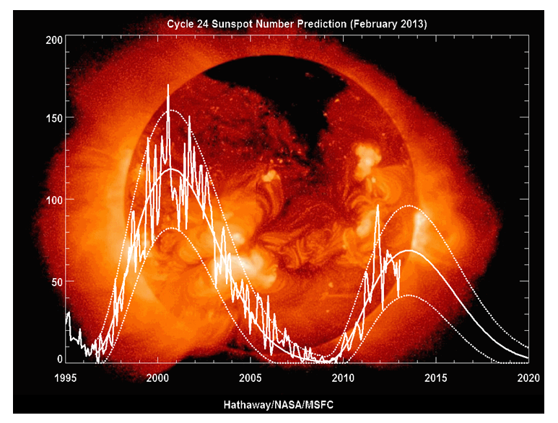
Рисунок 12 - График числа пятен на Солнце и их предсказание на 24-цикл

Для предсказания активности в ионосфере обычно используется анализ К-индекса, значения которого можно получить на сайте http://www.swpc.noaa.gov Национальной погодной службы США (рис. 13).
Кроме того можно использовать он-лайн сервис фирмы Trimble расположенный по адресу: http://www.trimble.com/GNSSPlanningOnline/ (рис. 10 и 11). Рекомендуется выполнять высокоточные геодезические ГНСС измерения в периоды с низкими значениями К-индекса. Если же возможности выбора времени измерения нет, то следует увеличить сеансы ГНСС измерений в периоды больших значений К-индекса.

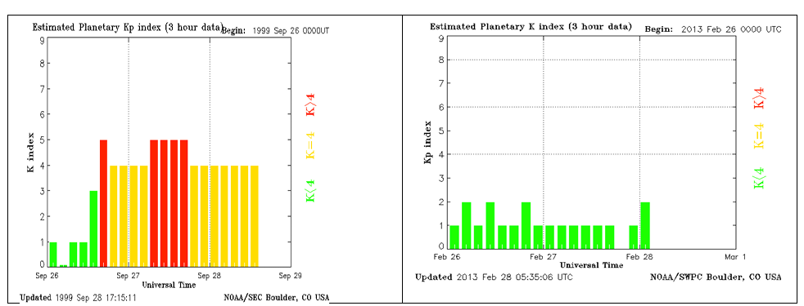
Рисунок 13 - Графики К индекса соответствующие высокой и низкой активности в ионосфере

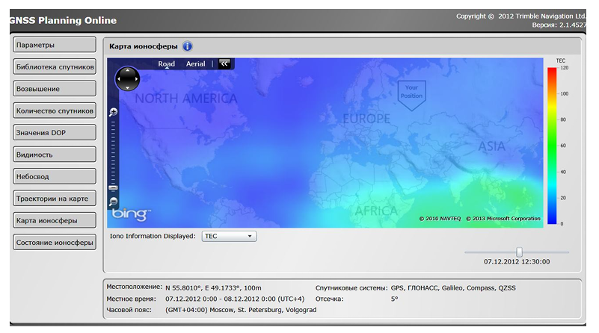

Рисунок 14- Карта ионосферной активности

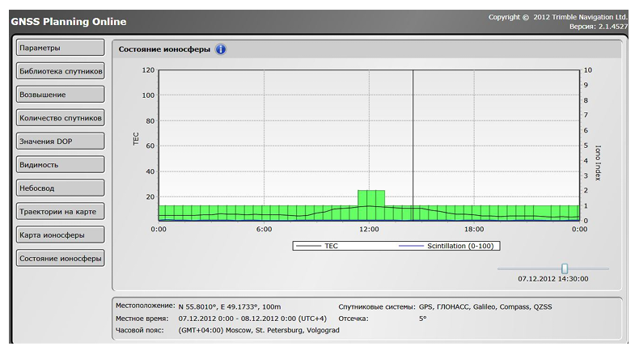
Рисунок 15 – Значения параметра TEC

Примеры приложений к отчёту:
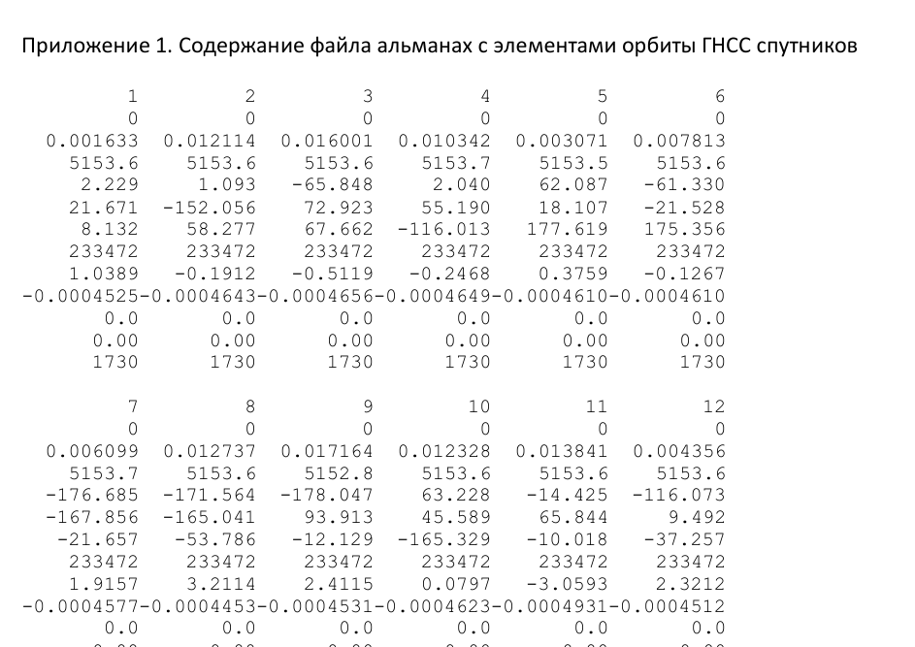

Таблица 1 - Образец журнала измерения препятствий
№п/п | Точка наблюдений | Координаты | Азимут магнитный | Азимут истинный | Вертикальный угол

3 Требования к оформлению курсовой работы

Результаты выполнения работы должны быть оформлены студентом в виде печатного отчета и представлены преподавателю для оценки.
Приводятся выбор точки наблюдений, ее приближенные координаты в выбранной системе координат, отметка высоты, схемы препятствий, расчет высоты препятствий.
Далее проектируются ГНСС измерения на данной точке на указанную дату и время (выбирается время с учетом оптимального расположения и достаточного количества спутников, космической погоды и тд).
Проводятся полевые измерения с фиксацией расположения спутников, их количества, оценивается точность измерений.
Все этапы должны быть подробно описаны, приведены схем, фотографии, изображения.
Курсовая работа оформляется в соответствии с требованиями, приводился список литературы и заключение.

Список литературы

1. Спутниковые системы и технологии позиционирования : учебно-методическое пособие / С. П. Стрелков, К. Г. Кондрашин, Е. А. Константинова, З. В. Никифорова. — Астрахань : Астраханский государственный архитектурно-строительный университет, ЭБС АСВ, 2020. — 89 c. — ISBN 978-5-93026-096-0. — Текст : электронный // Цифровой образовательный ресурс IPR SMART : [сайт]. — URL: https://www.iprbookshop.ru/100846.html
2. Загретдинов Р.В. Планирование спутниковых геодезических измерений Учебно-методическое пособие по курсу «Спутниковые методы высшей геодезии» Казанский (Приволжский) федеральный университет Институт физики Кафедра астрономии и космической геодезии, Казань 2013
3. Старчиков, С. А. Спутниковые навигационные системы : учебное пособие / С. А. Старчиков. — Москва : Ай Пи Ар Медиа, 2024. — 120 c. — ISBN 978-5-4497-2773-2. — Текст : электронный // Цифровой образовательный ресурс IPR SMART : [сайт]. — URL: https://www.iprbookshop.ru/137509.html (дата обращения: 26.11.2025). — Режим доступа: для авторизир. Пользователей
4. Старчиков, С. А. Спутниковая аэронавигация : учебное пособие для СПО / С. А. Старчиков. — 2-е изд. — Саратов : Профобразование, 2025. — 124 c. — ISBN 978-5-4488-1882-0. — Текст : электронный // Цифровой образовательный ресурс IPR SMART : [сайт]. — URL: https://www.iprbookshop.ru/146789.html (дата обращения: 26.11.2025). — Режим доступа: для авторизир. Пользователей
5. Спутниковые системы и технологии позиционирования : учебно-методическое пособие / С. П. Стрелков, К. Г. Кондрашин, Е. А. Константинова, З. В. Никифорова. — Астрахань : Астраханский государственный архитектурно-строительный университет, ЭБС АСВ, 2020. — 89 c. — ISBN 978-5-93026-096-0. — Текст : электронный // Цифровой образовательный ресурс IPR SMART : [сайт]. — URL: https://www.iprbookshop.ru/100846.html (дата обращения: 26.11.2025). — Режим доступа: для авторизир. пользователей
6. Кузнецов, О. Ф. Инженерная геодезия : учебное пособие / О. Ф. Кузнецов. — 3-е изд. — Москва, Вологда : Инфра-Инженерия, 2020. — 268 c. — ISBN 978-5-9729-0467-9. — Текст : электронный // Цифровой образовательный ресурс IPR SMART : [сайт]. — URL: https://www.iprbookshop.ru/98396.html (дата обращения: 26.11.2025). — Режим доступа: для авторизир. пользователей

